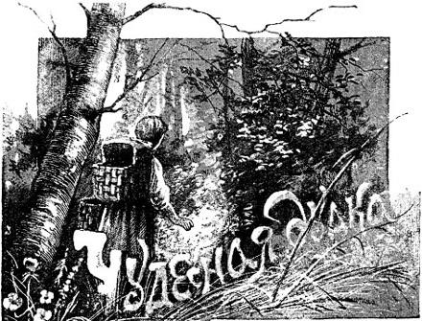Жил старик со старухой. У них детей было двое: сынок Иванушка и дочка Аннушка. Старик начал своих детей посылать в лес за ягодками, наказывает им:— Детки! Который из вас нарвет больше ягодок, тому поясок куплю шелковый.Они возрадовались и немедля пошли. Иванушка был меньшее детище, нарвал больше Аннушкиного; Аннушка из досады, что отец не ей купит поясок, озлившись, убила своего брата и схоронила его в том лесу. Пришла домой и сказала отцу, что брат мой Иванушка неизвестно куда ушел.Спустя несколько времени после того над могилой Иванушкиной выросла тростинка. Мимопроезжие купцы ее срезали, сделали дудку, и как начали играть в нее — изумились; из дудки выходил такой голос: «Подуди-ка, подуди-ка, дядюшка! Не ты меня убил, не ты меня сгубил; убила меня сестра моя — за красные ягодки, за шелковый поясок». Поехали те купцы в село, и случилось им ночевать у Иванушкина отца; объявили ему про чудесную дудку и просили старика поиграть. Старик начал дудеть, а дудочка начала ему говорить: «Подуди-ка, подуди-ка, батюшка! Не ты меня убил, не ты меня сгубил; убила меня сестра моя Аннушка — за красные ягодки, за шелковый поясок».После того дали сестре поиграть; дудка стала говорить: «Подуди-ка, подуди-ка, сестрица моя Аннушка! Ты меня убила, в лесу сгубила — за красные ягодки, за шелковый поясок». Отец, осердясь на дочку Аннушку, которая тут же призналась, поставил ее на воротах и расстрелял из поганого ружья. На дворе у них была лужа, а в ней щука, а в щуке-то огонец; этой сказочке конец.

